# 

Smart Light System

Version 0.1

# 

# 

# 

**Table of contents:**

Smart Light System Overview

Features

Requirements

Functional Requirements

Alimentarea dispozitivului.

Puterea de iesire.

Intensitatea luminii reglabila

Grupuri de LED-uri

Intensitatea Iluminii in regim de asteptare.

Sensor de miscare

Sensibilitatea sensorului

instalarea sistemului

Comunicarea dispozitivelor.

Asigurarea comunicarii pe distante mari

Nonfunctional Requirements

Amplasarea componentelor in dispozitiv

Specifications

Alimentarea (Power)

Led

Modul de comunicare

Sensor

Sistem de control

User Interface

Mode de operare

command list

Log and error

Parametrii Mecanici

Use Case:

Scenario:

# Smart Light System Overview

Conceptul acestui proiect este realizarea a unei retele Wirless pentru comunicarea a dispozitivelor la distanta.

Pentru ilustrarea si demonstrarea comunicarii vom crea un corridor iluminat. In acest scop vor fi folosite senzori de prezenta(sau ultrasonici). La detectarea prezentei lumina in locul dat se va aprinde cu internsitatea maxima(100%), in zonele mai indepartate intenstatea luminii va fi neschimbata(25%).Dispozitivele alaturate celui ce a detectat prezenta vor ilumina cu intensitatea de 75%.

Acest system va fi folosit in scopul economisirii energiei electrice si cheltuielelor pentru aceasta.In special acest system va fi instalat in zone cu suprafeti mari(ex. Depozite, corridor foarte lung etc.)

Avind posibilitatea de a transmite mesajul receptionat mai departe e posibil de creat o retea de dispositive  ce va acoperi o suprafate foarte mari.

De asemenea cu ajutorul acestui system poate fi efectuata urmarirea precisa a miscarii persoanei in scopuri de securitate.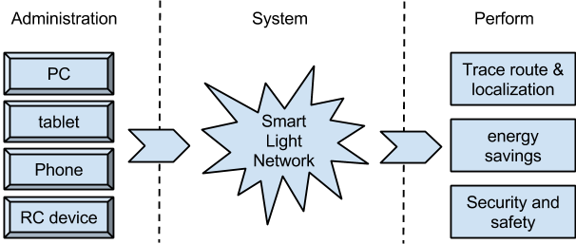

Interpretarea generala a Sistemului

# Features

Sistemul reprezinta o un de dispozitive de iluminare organizate intr-o retea distribuita de diverse configuratii cum ar fi amplasare lineara, matriciala sau aleatorie.

obiectivele acestui sistem sunt de a ilumina spatiile in care instala intro maniera inteligenta, avand urmatoarele functionalitati

* interfata cu utilizatorul realizata prin un buton si un led
* instalarea simpla a sistemului prin identificare automata
* comunicare intre module fara fir
* acoperire de suprafete extinse
* iluminarea la intensitate maxima dorita doar a zonelor de interes
* iluminarea zonei in care a fost detectata o prezenta umana sau miscare.
* ghidarea catre zona de interes prin iluminarea traseului.
* urmarirea miscarii persoanelor in zona acoperita de sistem
* posibilitatea de a conecta la sistemul de alarma sau securitate
* economie a energie electrice prin reglarea intensitatii la fiecare zona separat.
* scenarii de iluminare programate.

-

# 

# 

# Requirements

## Functional Requirements

### *Alimentarea dispozitivului.*

* + Dispozitivul trebuie sa fie alimentata din reteaua de 220 Volti 50Hz

### Puterea de iesire.

* + Peterea de iesire a sistemului trebuie sa satisfaca o iluminare sufucinta in acest scop puterea de iesire pentru alimentarea sursei de lumina trebuie sa fie nu mai mica de 20W.

### Intensitatea luminii reglabila

* + Intensitatea luminii trebuie sa fie reglabila in diapazonul de 0 - 100 % prin intermediul factorului de umplere a semnalului aplicat la driverul de alimentare a ledurilor

### Grupuri de LED-uri

* + ledurile vor fi grupate in 4 grupuri, fiecare din ele avad posibilitatea de a fi controlat separat.

### Intensitatea Iluminii in regim de asteptare.

* + Intensitatea luminii in regim de asteptare la absenta prezentei umane in zona va fi una presetata cu posibilitate de configurare, care initial va fi setata la 25% din luminozitate maxima a sursei de lumina.

### Sensor de miscare

* + Detectarea prezentei umane se va realiza cu un sensor de tip PIR

### Sensibilitatea sensorului

* + sensibilitatea sensorului trebuie sa fie reglabila din configuratie interna a dispozitivului pentru evitarea detectiei organismelor mai mici decat una prestabilita

### *instalarea sistemului*

* + instalarea dispozitivelor cat si inlocuirea trebuie realizata cu interventie minima din partea operatorului cu combinatii de la butonul interfetei de intrare.

### Comunicarea dispozitivelor.

* + Comunicare intre dispozitive va fi una fara fir cu un protocol specializat de comunicare care va permite scimbul de mesaje intre interlocutori, cat si mesaje broad cast

### Asigurarea comunicarii pe distante mari

* + Driverul de comunicare trebuie sa permita re-transmiterea prin intermediari catre inerlocutorul care nu se afla in raza de acoperire a emitatorului

## 

## Nonfunctional Requirements

### Amplasarea componentelor in dispozitiv

* 1. Dispozitivul va avea marimea 5x5 si inaltimea max 2 cm.
  2. Cele 4 grupuri de LED-uri trebuie sa fie sa fie amplasate pe partea frontala de-a lungul laturilor dispozitivului
  3. LED-urile de iluminare trebuie sa emita lumina alba.
  4. LED-ul interfetei cu utilizatorul trebuie sa fie de culoare rosie.
  5. sensorul trebuie sa fe amplasat in partea frontala pe centru, si protejat de la lumina directa de la LED-uri
  6. LED-ul interfetei cu utilizatorul va fi amplasat in partea frontala langa sensor
  7. Butonul va fi amplasat pe partea laterala a dispozitivului.
  8. fixarea dispozitivului se va realiza cu 2 suruburi diametral opuse amplasate in pa partile laterale simetric pe centru in partea posterioara a dispozitivului.

# 

# 

# Specifications

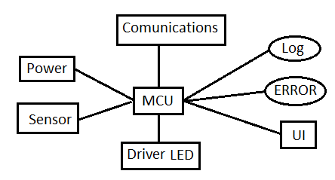

Arhitectura Sistemului

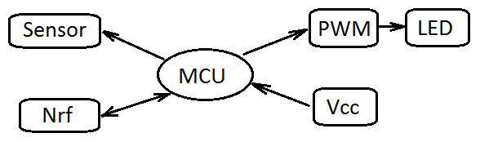

Diagrama Fluxului de date

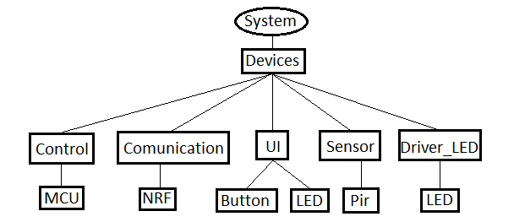

Diagrama Ierarhica

**Features**

Conectarea dispozitivelor prin retea distribuita.  
Iluminarea a suprafetei 4m2.

Detectarea prezentei umane.

Strategii de iluminare eficienta si economisire a resurselor enenrgetice prin iluminare de veghe.

Iluminarea maxima in zona unde a fost detectata prezenta umana.

## Alimentarea (Power)

In scopul asigurarii comoditatii instalarii si alimentarii sistemului, alimentarea acestuia se va efectua direct din retea(220V).Consumul dispozitivelor este de 5V astfel asigurind lucrul normal a componentelor pe dispozitivul dat.

Pentru a asigura o economie a resurselor energetice acest system trebuie instalat pentru suprafete foarte mari, astfel cantitatea modulelor trebuie sa fie suficienta pentru a asigura o luminozitate buna la detectarea prezentei si economisire sufucienta pentru regimul de asteptare. In vederea atingerii acestor scopuri dispozitivele trebuiesc instalate la 1 metru unul fata de altul de minim 10 dispozitive(in cazul unei suprafete inguste si lungi) si minim 16 dispozitive in cazul unei suprafete dreptunghiulare. Power Max610 2 surse

## Led

* Pentru utilizarea eficienta a dispozitivelor de iluminare se proiecteaza un driver LED specializat care va a asigura o luminozitate suficienta puterea de iesire a dispozitivelor pentru alimentarea sursei de lumina, driverului, trebuie sa fie de minim 25W.
* Dirijareaintensitatii luminozitatii a Ledurilor se efectuiaza cu ajutorul semnalului PWM. Pnumarul de leduri si configuratia sursei de lumina depinde de realizarea concreta

pentru Intensitatea luminii echivalenta cu iluminarea unui bec de 100W vom avea 1600 lumens. si respectiv se calculeaza numarul de leduri ca sa asigur aceasta luminozitate.

ledurile vor fi grupate in 4 grupuri, 1 per latura, pentru a avea posibilitatea de a genera scenarii de iluminare, ex rotire pe laturi, iluminarea secventiala a grupurilor a cate doua laturi.

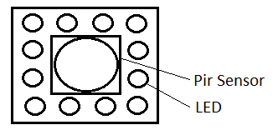

Vederea “En Face” a dispozitivului

## Modul de comunicare

In scopul evitarii interconexiunilor numeroase a dispozitivelor comunicarea dispozitivelor trebuie sa se indeplineasca fara cablu (Wirless) prin modulul de radio frecvente(Nrf).

Pentru asigurarea trecerii informatiei de la dispozitivul emitor la toate dispozitivele din retea, chiar si a celor care nu nimeresc in zona de emitere a dispozitivului emitor, e necesar ca fiecare dispozitiv sa raspunda la dispozitivele din retea ca mesajul a fost receptionat. In caz de dispozitivul nu a transmis retelei nici un mesaj de receptionare, dispozitivul alaturat care a perceput mesajul trebuie sa-l transmita mai departe la restul dispozitivelor. Pentru a nu incurca mesajele cu mesajele percepute anterior mesajului emis se va atribui un cod format din 4 cifre.Dispozitivele ce au perceput mesajul si il primesc repetent il ignora.Transmiterea mesajului de mai departe are loc prin intermediul dispozitivului a carui (dispotivul alaturat) nu a emis feed-back.

Calibrarea sistemului la instalare sau inlocuire a dispozitivelor defectate trebuie executata automat fara reprogramare a dispozitivului. Pentru atingerea acestui scop la conectare, dispozitivul trebuie sa emita un mesaj in retea(cine e aici?) si dispozitivele alaturate trebuie sa emita un feed-back cu Id-ul personal. In urma colectarii Id-ului de la fiecare dispozitiv, dispozitivul de instalat va prelua Id-ul nementionat in mesajul de feed-back.

la nivel HW se va instala un modul nRF2401 cu interfata SPI

SW: va fi realizata un driver cu functii read si write, si sistem de intreruperi si erori

intreruperea SW va indica ca au fost receptionate date

error: va semnaliza de exemplu ca datele de intrare au fost suprascrise/pierdute

fiecare modul are o lista de interlocutori care rasound dar lista e limitata la un numar oarecare

de interlocutor importanti si o lista de adugatoare

daca doi interlocutori au aceleasi liste, se inlocuieste o parte din interlocutori din lista principala cu cea adaugatoare

pentru mesajele receptionate interlocutorii trimit inapoi mesaje de recunoastere catre initiator

in cazul in care un mesaj u are confirmare la vreun oarecare interlocutor din lista inregistrata, mesajul se redirectioneaza catre el, iar raspunsul se redirectioneaza catre initiator

sistemul de retea verifica periodic prezenta interlocutorilor pentru a stabili o distributie eficienta a conexiunilor

## Sensor

http://www.ebay.com/itm/221522751213?_trksid=p2059210.m2749.l2649&ssPageName=STRK%3AMEBIDX%3AIT

Sensorul trebuie ajustat astfel incit acesta sa efectuieze detectarea prezentei umane,evitind detectia animalelor domestice si organismelor mai mici.In acest scop se va folosi un sensor pir.

sensibilitatea va fi reglata cu ajutorul la 2 canale analogice, luminozitate si sensibilitate, realizate in baza DAC. convertoarele DAC vor fi realizate in baza schemei r2r si GPIO expandere cu interfata I2C otr digital potentiometer

sensorul genereaza semnal binar de prezenta a miscarii

## Sistem de control

Sistemul de control este realizat de Microcontrolerul seriei AVR Atmega 32. Acest microcontroller a fost ales deoarece el satisface cerintelor si necesitatilor de memorie.

la baza sistemului de control va fi un sistem de operare timeOSEC.

fiecare driver/aplicatie va rula din acest sistem de operare.

## User Interface

Modului dat este destinat pentru a realiza o interfata cu utilizatorul.  
Este constituit din Buton si Led.

se accepta mesajele codificate prin interfata seriala cuprine intr [ < ] si [ > ]

in calitate de comenzi similare cu cele de la buton

mesajele de intrare se pot codifica prin secvente de apasare a butonului

mesajele de iesire prin secvente de iluminare a ledului

de exemplu Morse

### Mode de operare

lung- active >3 sec [=]

scurt - active 1> <2 sec[-]

blit/push - active for < ⅓ sec - [.]

pentru interfata seriala se accepta codificare mesajelor prin adaugarea unui numar natural in fata codului actiunii de ex [ 3 - ]

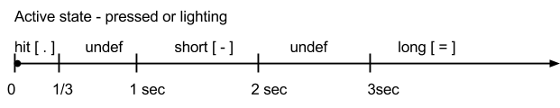

pause - pasive for < ½ > 1sec - [ | ] or [ ] - 1 sec

end of message EOM - pasive for > 1 sec [ > ]

start of message [ < ] - pentru intrari de la interfata seriala, de la buton oricare actiune initiaza SOM

continuous modificator [ # pattern ]

end of continuous modificator [ # ]

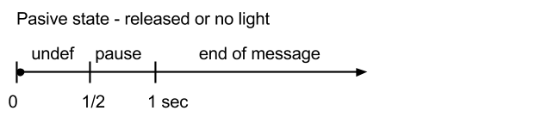

### command list

|  |  |  |  |
| --- | --- | --- | --- |
| Command/status | input action | description | output |
| reset | [ = ] | reset device | [ = = = ] |
| error | undefined input | undefined input | [.....] |
| critical error | irelevant | critical error | [ # ................] |
| normal operation | irelevant |  | [ # .|||.|||.|||] |
| Brodcast IDENT/PING | [ - ] |  | [ - N . ] N - number of responces,  host output [ = = ]  [ - - ] - nobody found |
| detect sensor trigger | irelevant | human presence | [ # ... |… | … | … ] |
| pozitionare next | [ - - ] | pozitioneaza modulul ca urmator ultimului aranjat | [ - - ]  host output [ = = ] |
| pozitionare fata dreapta | [- - . . ] |  | [- - . . ]  host output [ = = ] |
| pozitionare fata stanga | [ - - . - ] |  | [ - - . - ]  host output [ = = ] |
| pozitionare spate dreapta | [- - - . ] |  | [- - - . ]  host output [ = = ] |
| pozitionare spate stanga | [ - - - - ] |  | [ - - - - ]  host output [ = = ] |

NOTA in timpul detectarii unei actiuni/ comenzi mesajele continue [ # pattern ] se opresc si incep cu o retinere de 5 sec (configurabil)

## Log and error

mesjele informative warning si errori se propaga brodcast pentru ca modulele relef=vante sa le poata receptiona

in caz daca se stabileste colectorul de mesaje, mesajele se directioneaza catre colector

## Parametrii Mecanici

Alimentarea direct din retea (220V), un port pentru intrare a alimentarii si altul pentru iesirea acesteia.

Gabariturile dispozitivelor trebuie sa nu depaseasca limita de 5cm2.



Reprezentarea Schematica a amplasarii Sensorului si Dispozitivelor de Iluminare

## Use Case:

-Iluminarea incaperii cu regim de veghe , la detectarea prezentei zona respectiva se ilumineaza cu intensitate maxima a luminii. - recomandat pentru economie energie

-In regim de alarma zona unde a fost detectata prezenta licareste.

-Cu ajutrul butonului putem seta sau reseta pozitia a dispozitivului.

-La setarea pozitiei ledul de UI licareste pina nu se instaleaza pozotia dispozitivului. La resetarea Ledul de UI se stinge apoi se arinde si licareste un timp scurt.

-Crearea traseuilui pentru a ajunge la locul dorit.

La detectarea prezentei intensitatea luminii in locul dat trebuie sa fie de 100% din puterea totala, iar la dispozitivele alaturate de 75%.Dispozitivele ce nu nimeresc in zona dispozitivelor alaturate ramin in regim de asteptare putarea de iluminare a carora este de 25% din puterea totala.

## Scenario:

-La instalare dispozitivul trebuie sa-si gaseaca pozitia libera, automat, pentru a simplifica lucrul si micsora timpul la instalare.

Se apasa butonul UI si se tine putin pentru a reseta sistemul si pozitiile anterioare a cestuia.

Dupa se mai apasa o data si incepe sa primeasca feed-back-uri de la celelalte dispozitive deja instalate cu scopul de a si gasi Id-ul si numarul de ordine. Daca nu primeste nici un raspuns se socate a fi primul dispozitiv si se instaleaza in pozitia 1.

-Iluminarea incaperii are loc cu lumina de veghe in scopul economisirii resurselor energetice.La intrare in incapere se deteceaza daca a avut loc prezenta. La detectarea prezentei zona data este iluminata cu o intensitate maxima, apoi persoana deplasinduse in incapere este petrecuta de luminozitate intensa, zonele ramase in urma trec inapoi in regim de iluminare de veghe.

Pentru ilustrarea si demonstrarea comunicarii vom crea un corridor iluminat. In acest scop vor fi folosite senzori de prezenta(sau ultrasonici). La detectarea prezentei lumina in locul dat se va aprinde cu internsitatea maxima(100%), in zonele mai indepartate intenstatea luminii va fi neschimbata(25%).Dispozitivele alaturate celui ce a detectat prezenta vor ilumina cu intensitatea de 75%.

1. **1) Titlu:** *Pentru eficienta sistemului implimentat cantitatea modulelor treb*
2. *uie sa nu fie mai mica de 10 dispositive.*

In vederea asigurarii economisirii resurselor energetice pentru iluminarea unui spatiu mare e necesara implimentarea a minimum 10 dispozitive.

**2) Titlu:** *Gabariturile dispozitivelor sa nu depaseasca limitele 5cm2.*

Pentru a satisfice cerintele estetice a clientului e nevoie de facut sistemul cit mai compact posibil.

**3)Titlu:** *Distanta minima intre dispositive*

Pentru a asigura iluminarea suficienta si a economisi energia e nevoie de instalat dispozitivele la o distanta de la 1 metru.